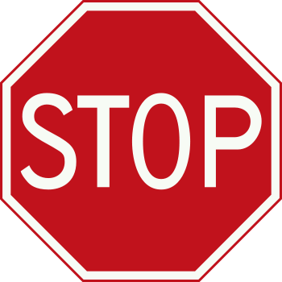  Ceci est un marque-page.  Il a pour rôle d’indiquer la dernière page étudiée.  Pour favoriser les activités de découverte qui ont lieu en classe, veuillez ne pas lire le texte avec votre enfant. Seule l’observation des illustrations est conseillée. | Ceci est un marque-page.  Il a pour rôle d’indiquer la dernière page étudiée.  Pour favoriser les activités de découverte qui ont lieu en classe, veuillez ne pas lire le texte avec votre enfant. Seule l’observation des illustrations est conseillée.
Ceci est un marque-page.  Il a pour rôle d’indiquer la dernière page étudiée.  Pour favoriser les activités de découverte qui ont lieu en classe, veuillez ne pas lire le texte avec votre enfant. Seule l’observation des illustrations est conseillée. | Ceci est un marque-page.  Il a pour rôle d’indiquer la dernière page étudiée.  Pour favoriser les activités de découverte qui ont lieu en classe, veuillez ne pas lire le texte avec votre enfant. Seule l’observation des illustrations est conseillée.

